
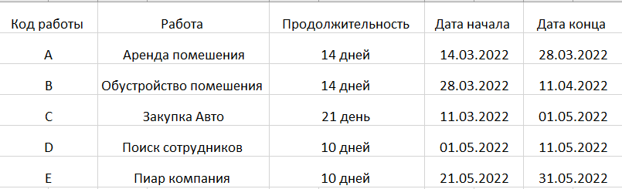
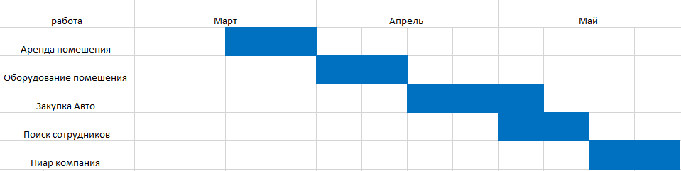
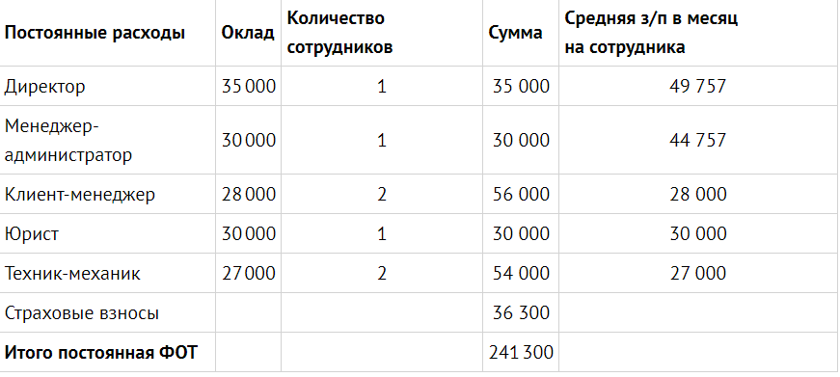
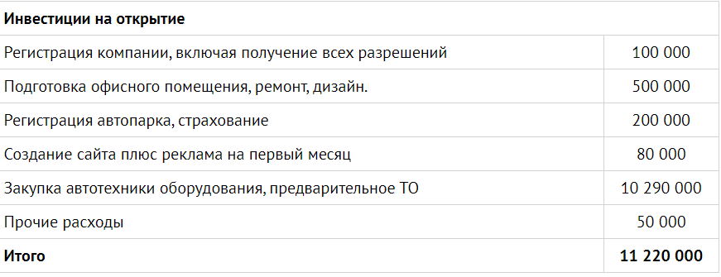
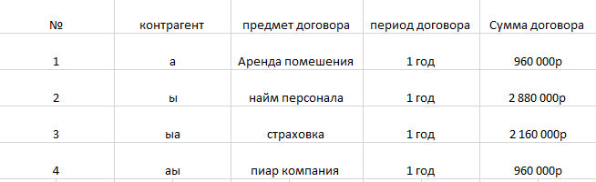
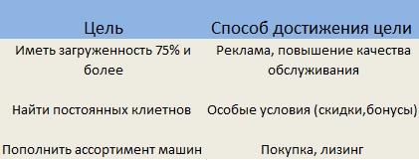
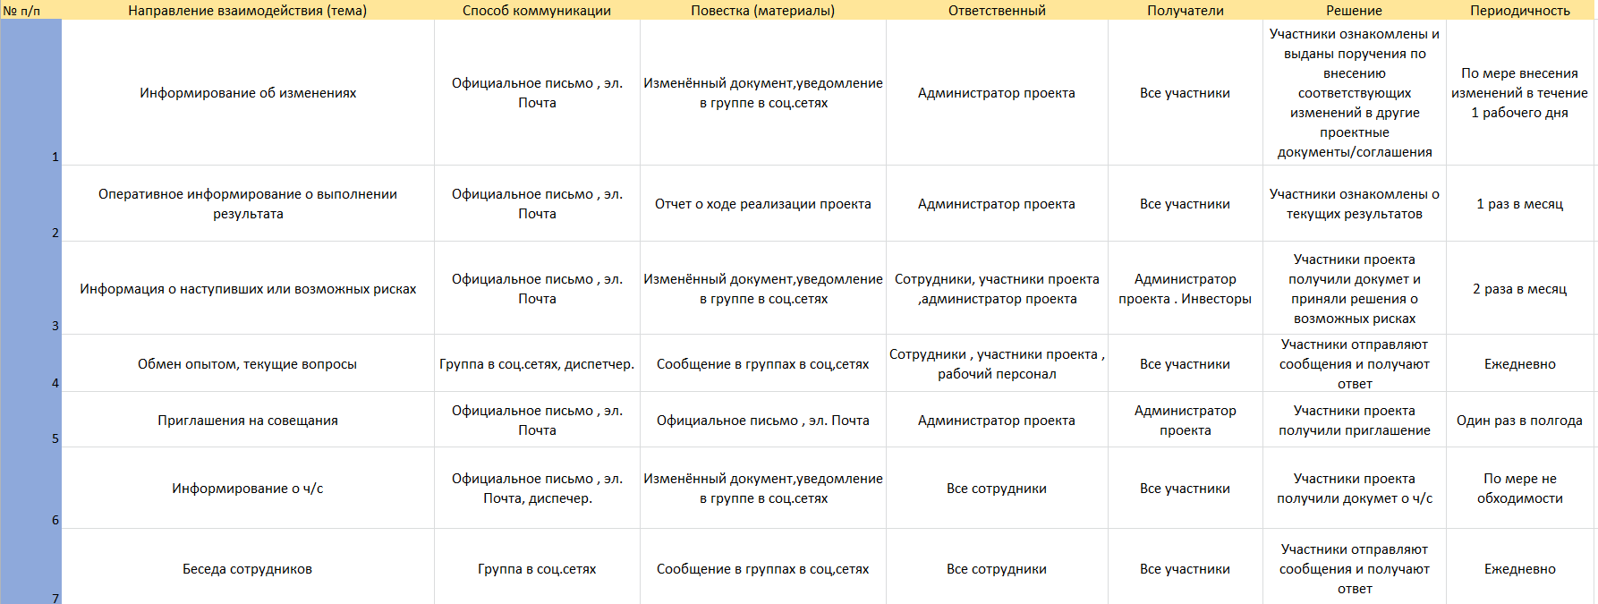
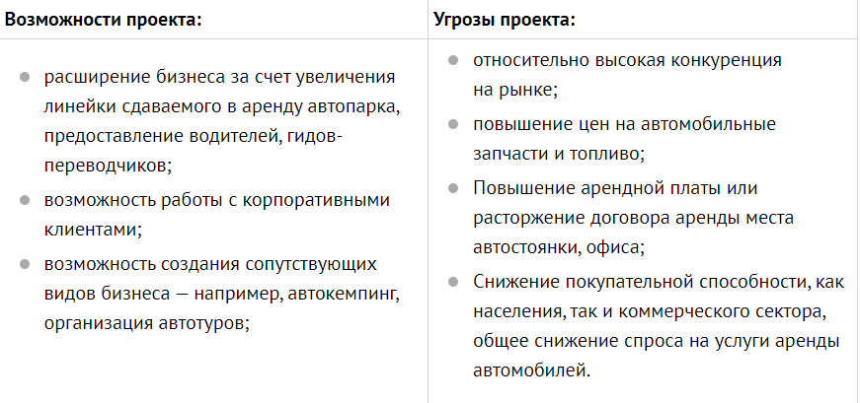
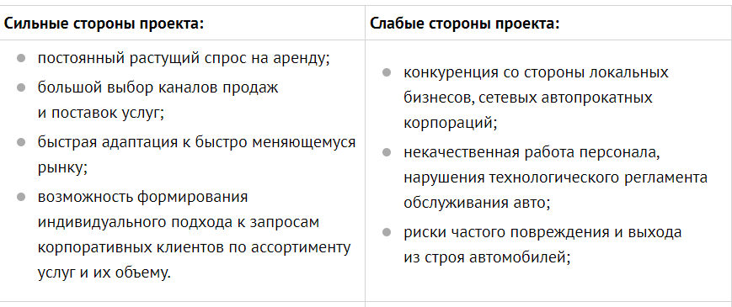
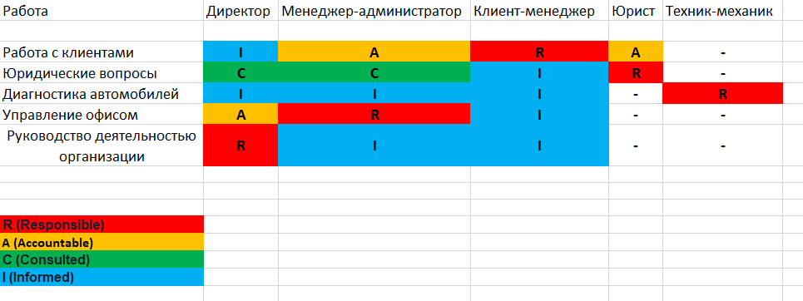
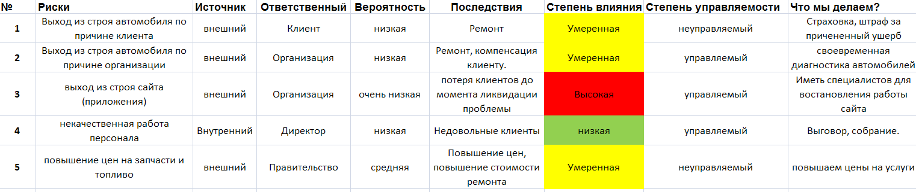
Бизнес цель
Еще 10 лет назад аренда автомобилей казалась сложным процессом, связанным с залогом, документами и договорами. Сегодня эта сфера услуг кардинально изменилась, так называемые IoT-технологии («Интернет вещей») упростили ее до минимальных требований. Клиенту требуется только смартфон с установленным приложением и находящийся по близости автомобиль.
Эта бизнес-модель стала популярной не только из-за отсутствия сложностей при оформлении. Также, она предусматривает различные форматы оплаты, как за часы, так и за минуты. Жители крупных городов постоянно пользуются каршерингом как для личных в течение дня, так и для деловых поездок. Этот бизнес является частью транспортной составляющей почти каждого города-миллионника.

Устав проекта
Название проекта: Каршеринг
Дата последнего изменения: 14.03.2022
Назначение проекта: реализация поставленных целей
Задачи проекта:
Объём проекта: Вложение в собственный каршеринг или начало бизнеса по франшизе – это затратный с точки зрения запуска бизнес, который после старта может стать источником стабильного дохода без постоянного сопровождения и крупных финансовых затрат в будущем.
Проектная группа Над проектом работают ….. имея бюджет 12 млн.р + подушка в размере 2 мес работы без прибыли 2-3млн.р
Заинтересованные согласующие лица : ООО «Пусть будет»
Директор: …

Календарный план

Диаграмма Ганта

Что потребуется для открытия
Перед началом работы стоит определиться будете вы бизнес создавать с нуля или же будете работать по франшизе, а именно под известным брендом. Здесь все решения зависят от вас, так как у обоих форматов есть свои плюсы и минусы.
Что касается транспорта, то на старте можно приобрести поддержанные машины с помощью специализированных компаний. Такие компании как раз помогут с подбором и проверкой выбранных вами машин.
Для полноценной работы вашего бизнеса понадобится создание приложения. Чтобы приложение было качественным и удобным для клиентов необходимо обратиться к специалистам, которые смогут разработать оптимальный для вас вариант.
Также понадобится ряд документов
- Учредительные документы для ООО: устав, свидетельство о постановке на учет в налоговом органе (ИНН), лист записи реестра юридических лиц, выписка из реестра юридических лиц с актуальными кодами ОКВЭД. Учредительные документы для ИП: лист записи реестра ИП, выписка из реестра ИП с актуальными кодами ОКВЭД
- Уведомление о начале деятельности в территориальный орган Роспотребнадзора
- Договор аренды помещения
- Проектная документация в соответствии с действующими СанПиН, СНиП, ППБ (архитектурный проект, технологический проект, проекты вентиляции, кондиционирования и отопления, водоснабжения и канализации, электроснабжения)
- Договоры на вывоз ТБО, на дератизацию, дезинфекцию, дезинсекцию помещений
- Договора с топливными компаниями
- Договора с сервисными центрами на техническое оборудование
Финансовый план
- Начальные инвестиции для открытия бизнеса, включая регистрацию и оформление автопарка, выглядят следующим образом:
2. Ежемесячные расходы на функционирование фирмы автопроката в заданных объемах:
- на аренду офиса, коммунальные услуги – 70 тысяч;
- на оплату труда сотрудников – 240 тысяч;
- на оплату лизинга – 250 тысяч руб.;
- стоимость страховки на все автомобили – 180 тысяч;
- топливо и ГСМ – 200 тысяч;
- обслуживание сайта и мобильных приложений – 40 тысяч;
- продвижение бренда, реклама – 80 тысяч;
- техобслуживание автомобилей – 150 тысяч;
- прочие расходы – 100 тысяч руб.
Итого 1 340 000 руб.
3. доходы
Подсчитаем потенциальные доходы:
Средняя цена минуты аренды легкового автомобиля в Москве – 9 руб., а в час 540 руб.;
Если автомобиль будет в аренде целые сутки, то прибыль составит 12960 руб., однако на самом деле за 24 часа каршеринговое авто, в среднем зарабатывает около 3200 руб.;
Поэтому при наличии в компании 20 транспортных средств, прибыль составит 64 тыс. руб. в сутки, значит за месяц «грязными» будет заработано: 1 млн. 920 тыс. руб.
Чистая прибыль составит: 1.920,000-1,340,000 = 580,000 руб.
Рентабельность кашеринга 30%
Если исходить из средней стоимости аренды легкового автомобиля, которая составляет 9 рублей в минуту (540 руб. в час), то за 1 сутки аренды заработок составит 12 960 рублей, но на практике автомобиль используется в среднем несколько часов в день. Поэтому за сутки автомобиль приносит до 3500 рублей.
По словам представителей ГК «АвтоСпецЦентр», оптимальный период окупаемости: 10-20 месяцев. Весь полученный доход будет уходить на лизинговые платежи, рекламные кампании и так далее. По мнению экспертов, в каршеринге на прибыль негативно влияют вандализм и возможный угон автомобиля, серьезные аварии, поломки и ремонт.

Таблица плана контрактов

Таблица плана качества

Организационная структура
Штатное расписание и обязанности сотрудников:

Директор: Руководство деятельностью организации. Организация работы и эффективного взаимодействия всех структурных подразделений субъекта. Представление интересов общества, заключение сделок от его имени. Обеспечение законности ведения финансово-хозяйственной деятельности общества.
Менеджер-администратор:является эффективное управление офисом: его материально-техническим обеспечением, делопроизводством, и главное — персоналом офиса.
Клиент-менеджер работа с клиентами (поиск, встречи, переговоры, консультации); обработка входящих звонков и электронных писем;
Юрист готовит договоры (контракты) и юридические заключения, проводит консультирование по правовым вопросам.
Техник-механик регулярно проводит диагностику автомобилей.

План коммуникации
Факторы риска
Рынок проката автомобилей в России относительно молод, и ему еще далеко до полного насыщения и появления настоящих крупных игроков и жесткой конкуренции. Тем не менее, существует ряд рисков, которыми не стоит пренебрегать при открытии фирмы по прокату автомобилей. Среди таких рисков в первую очередь следует отметить следующие негативные факторы:

- рыночные риски, которые связаны с такими неблагоприятными экономическими условиями, как снижение потребительской активности среди групп потенциальных клиентов, экономические кризисы, уменьшение потока туристов как внутри страны, так и прибывающих из других стран. Способов нейтрализации таких рисков немного и они весьма ограничены. Можно использовать, например варианты работы с малобюджетным автопарком, или простаивающие автомобили задействовать частично для оказания таксомоторных услуг;
- конкуренция со стороны новых сервисных транспортных технологий. Особенно это касается таких форматов как каршеринг, где идет фактически распределение времени пользования автомобилями по минутам. Также часть конкуренции приходится на такие сервисы как Uber или Яндекс.Такси, которые в некоторой степени будут перехватывать часть клиентов фирмы по прокату авто. Единственной эффективной мерой противодействия подобным рискам — это целенаправленная работа с определенными группами клиентов, например — это постояльцы гостиниц, туристические группы, свадебные кортежи или сопровождение различных праздничных или официальных мероприятий (эвент-индустрия)
автопрокатный бизнес характеризуется высокой капиталоемкостью, финансовый порог входа на него достаточно высок. Кроме этого, и техническое содержание, обслуживание автопарка, и его юридическое сопровождение (страхование, уплата налогов) тоже стоит значительных средств (почти 25% от объема оборота капитала компании). Поэтому существует риск, что при значительном повышении цен на бензин, запчасти или автомобильное страхование, может заметно и одномоментно снизиться операционная прибыль компании. Для предотвращения подобных рисков, следует иметь определенный финансовый резерв и вовремя восполнять потери прибыли (не доводя дело до банкротства бизнеса) до тех пор, пока бизнес и клиенты не адаптируются к новой экономической реальности.

матрица распределения ответственности

1 При выходе автомобиля из строя по причине клиента мы сильно повлиять не можем только иметь страховку которая покроет часть ущерба , а так же иметь список наказаний за различные виды нарушений. (стоимость страховки за год составляет 2.160.000р)
2 При выходе автомобиля из стоя по причине организации мы должны выплатить компенсацию клиенту за некачественную услугу. А что бы такое свести к минимуму нужно проводить диагностику автомобилей и проводить техобслуживание. (на техобслуживание уходит 150.000р в месяц)
3 При выходи сайта из строя нужно иметь уже готовый план на устроение проблемы, а так же стараться не допускать такого, проводя обслуживание сайта и своевременное устранение неполадок. (на обслуживание сайта ежемесячно уходит 40.000р)
4 При некачественной работе персонала мы как управляющие компанией обязаны обращать на такое внимание и предотвращать это еще в начале. Сначала нужно поговорить с сотрудником, если после этого ничего не поменялось делать выговор, а если и это не помогло то лучше искать другого сотрудника. Так же можно проводить собрания на которых будут обсуждаться темы поведения с клиентами и тд.
5 Повышение цен на топливо и запчасти мы не в силах как то это устранить, но мы можем договариваться с поставщиками на более низкую цену, ну и мы будем все равно обязаны поднять цены на услуги. (цены здесь никакой единственное мы можем потерять клиентов)

